

第 19 期

2019年3 月26日
新平县投资促进局
进企业开展扫黑除恶专项斗争活动

为认真贯彻落实习近平总书记重要指示和中央、省委、市委、县委扫黑除恶专项斗争有关文件及会议精神，按照“有黑扫黑、无黑除恶、无恶治乱”的总体要求，在招商领域开展涉黑涉恶重点地区和突出治安问题排查整治，有效改变重点地区、重点场所、重点行业、重点领域的治安面貌，消除黑恶势力滋生土壤，使新平县营商环境进一步优化，促进我县招商引资工作。
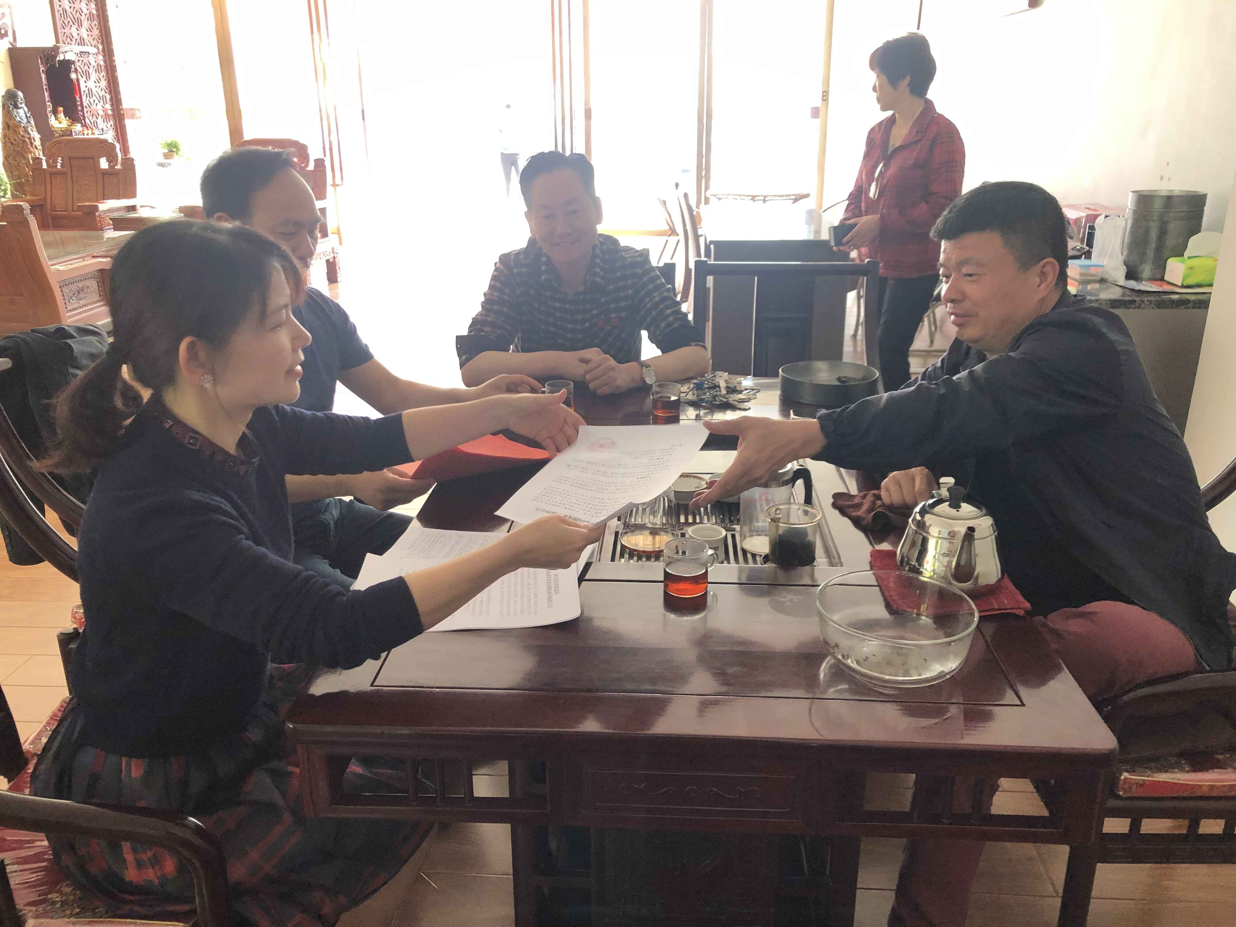
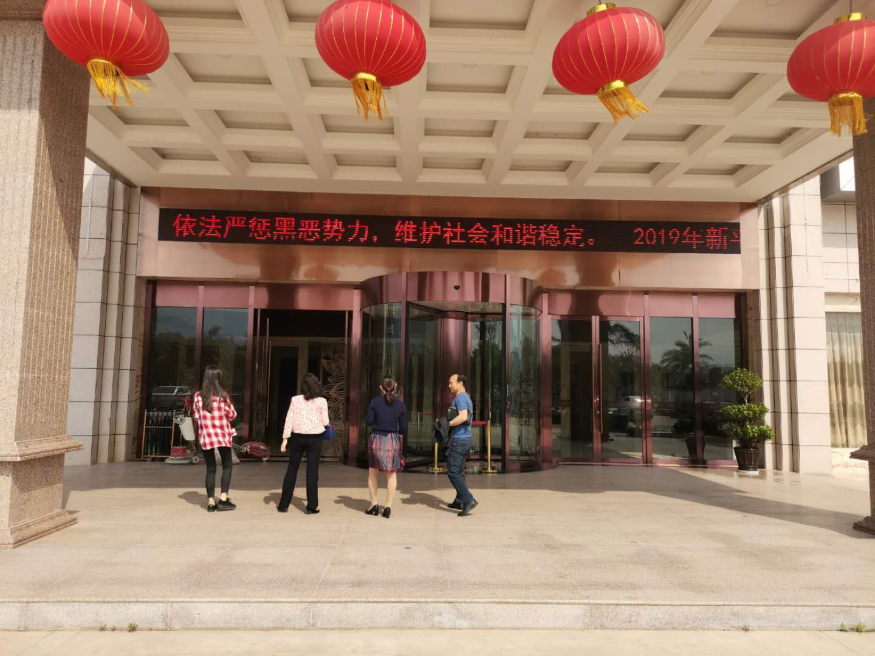
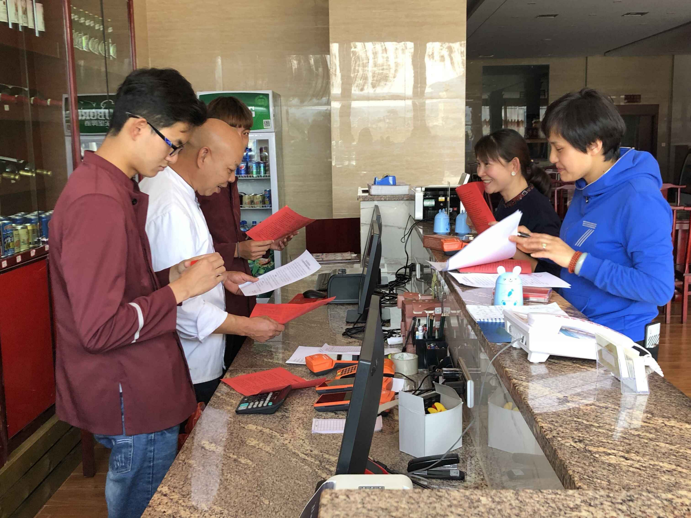
2019年3月4日-8日县投资促进局深入世豪实业有限公司、世豪大酒店、云福荟餐厅、仙福钢铁集团、恒泰新型材料科级有限公司等企业进行扫黑除恶专项斗争全面宣传指导。

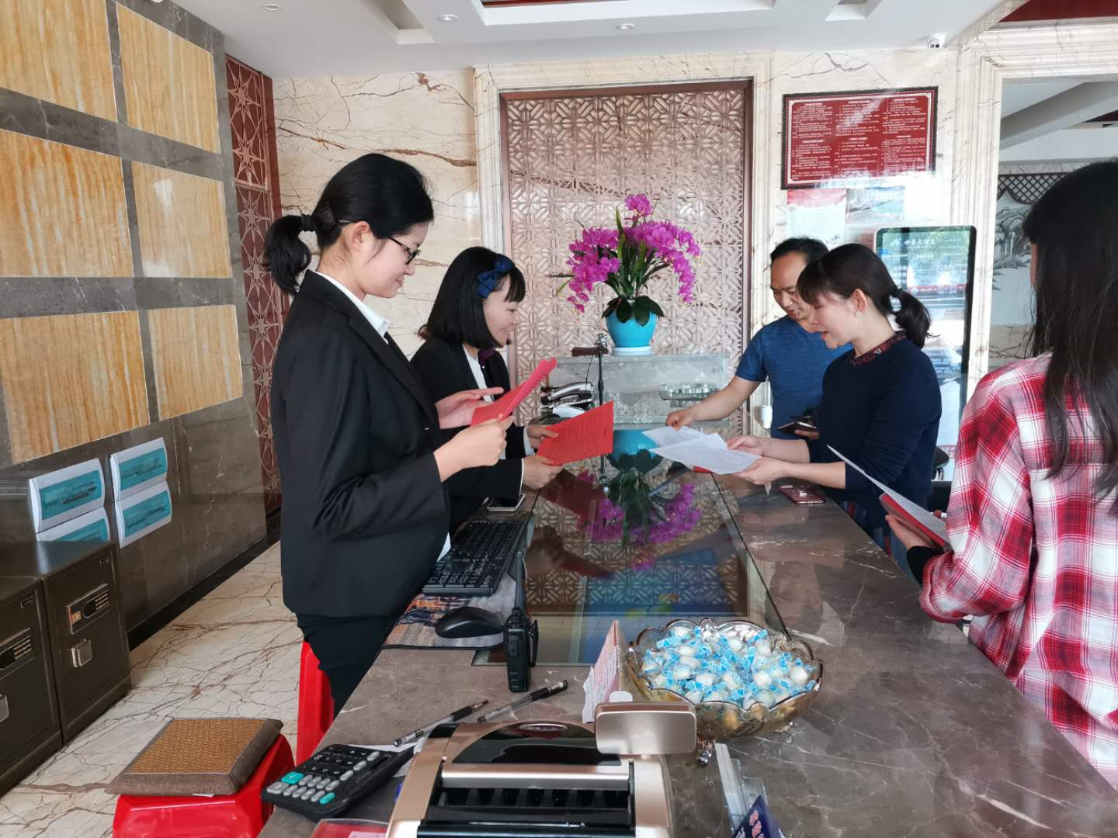
每到一处都与企业相关负责人传达了党中央和各级党委政府推进扫黑除恶专项斗争的相关会议及文件精神、宣传最高人民法院、最高人民检察院、公安部、司法部《关于依法严厉打击黑恶势力违法犯罪的通告》和省、市、县《群众举报违法犯罪线索奖励办法》以及县扫黑办等相关职能部门对集中开展扫黑除恶专项斗争的主要方案和举措。向企业发放了《扫黑除恶十问》《线索举报公告》通知等文件资料。

